Здоровьесбережение в ДОУ
Памятка для воспитателей.
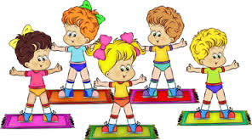

Береги себя смолоду
(французская пословица)

Болен – лечись, а здоров – берегись
(русская пословица)

Здоровому каждый день праздник
(турецкая пословица)

Разработала::
Инструктор по физической культуре
Рослова Н.С.
2015г.
Виды здоровьесберегающих технологий в дошкольном образовании

- медико-профилактические;
- физкультурно-оздоровительные;
- технологии обеспечения социально-психологического благополучия ребенка;
- здоровьесбережения и здоровьеобогащения педагогов дошкольного образования;
- валеологического просвещения родителей;
- здоровьесберегающие образовательные технологии в детском саду.

Здоровьесберегающие образовательные технологии (ЗОТ):
Словарь терминов по здоровьесберегающим технологиям
(по Деркунской В А.)

Системно организованная совокупность программ, приемов, методов организации образовательного процесса, не наносящего ущерба здоровью его участникам;

- качественная характеристика педагогических технологий по критерию их воздействия на здоровье учащихся и педагогов;
- технологическая основа здоровьесберегающей педагогики.
Цель:
Сформировать у детей осознанное отношение ребенка к здоровью и жизни, накопление знаний о здоровье и развитие умений оберегать его. Этот вид деятельности предполагает воспитание валеологической культуры, или культуры здоровья, дошкольников.

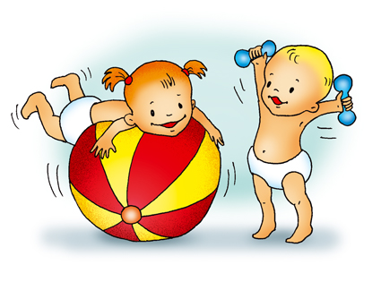
Методы и приёмы к решению возникающих проблем:
- проведение НОД и бесед с дошкольниками о необходимости соблюдения режима дня, о важности гигиенической и двигательной культуры, о здоровье и средствах его укрепления, о функционировании организма и правилах заботы о нем, приобретение навыков здорового образа жизни, знаний и правил безопасного поведения, разумных действий в непредвиденных ситуациях.
Формы организации здоровьесберегающей работы:
- физкультурные занятия
- самостоятельная деятельность детей
- подвижные игры
- утренняя гимнастика (традиционная, дыхательная, звуковая)
- двигательно-оздоровительные физкультминутки
- физические упражнения после дневного сна
- физические упражнения в сочетании с закаливающими процедурами
- физкультурные прогулки (в парк, на стадион)
- физкультурные досуги
- спортивные праздники
- оздоровительные процедуры в водной среде.

«Выше руки, шире плечи
123- дыши ровней
От зарядки и закалки
Будешь крепче и сильней!»

2015г.

